МИНОБРНАУКИ РОССИИ

Федеральное государственное бюджетное

образовательное учреждение высшего образования

«ЧЕРЕПОВЕЦКИЙ ГОСУДАРСТВЕННЫЙ УНИВЕРСИТЕТ»

_____________________Институт информационных технологий____________________

наименование института (факультета)

__________________________________МПО ЭВМ______________________________________

наименование кафедры _____________________________________________________________________________________

__________________________Программирование на ассемблере_____________________ наименование дисциплины в соответствии с учебным планом

ЛАБОРАТОРНАЯ РАБОТА № 1

Арифметические команды языка ассемблер

Исполнитель

студент __________________

группа

___Микуцких Г. А.___

Фамилия, имя, отчество

Руководитель __Виноградова Л. Н.__

Ф.И.О. преподавателя

Оценка ________________________

Подпись ________________________

_2023_ год

Цель работы: Изучение команды пересылки данных MOV МП 8086. Изучение арифметических команд МП 8086. Решение примера.

Задача: Изучить команду пересылки данных MOV МП 8086 и арифметические команды МП 8086, решить пример: 13. (a - b * (c - d)) / 4

Ход работы:

Программная реализация:

CODE SEGMENT

ASSUME CS:CODE

ORG 100H

Start:

MOV AL, c

SUB AL, d

MOV AH, b

IMUL AH

SUB AL, a

MOV CL, 4

DIV CL

MOV AX, 4C00h

INT 21h

a DB 4

b DB -7

c DB 27

d DB 33

CODE ENDS

END Start

Пример работы кода представлен на рис. 1.

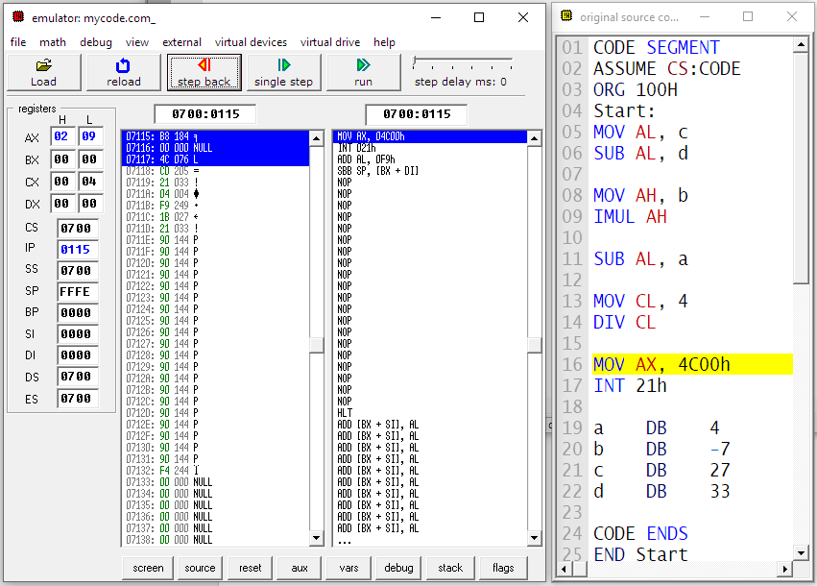

Рис. 1. Пример работы программы.

(a - b * (c - d)) / 4

Тестовые данные:

a = 4

b = -7

c = 27

d = 33

Результат: 9, остаток 2.



Рис. 2. Тест 1.

a = 0

b = 3

c = 20

d = 0

Результат: 15.

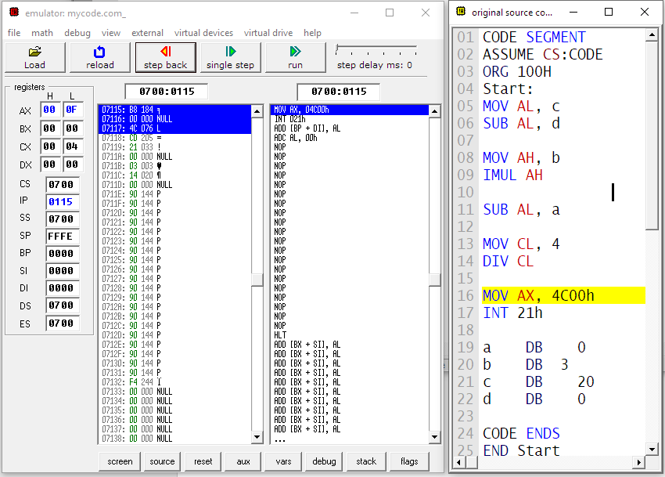

Рис. 3. Тест 2.

a = 8

b = 4

c = 17

d = 16

Результат: 63.

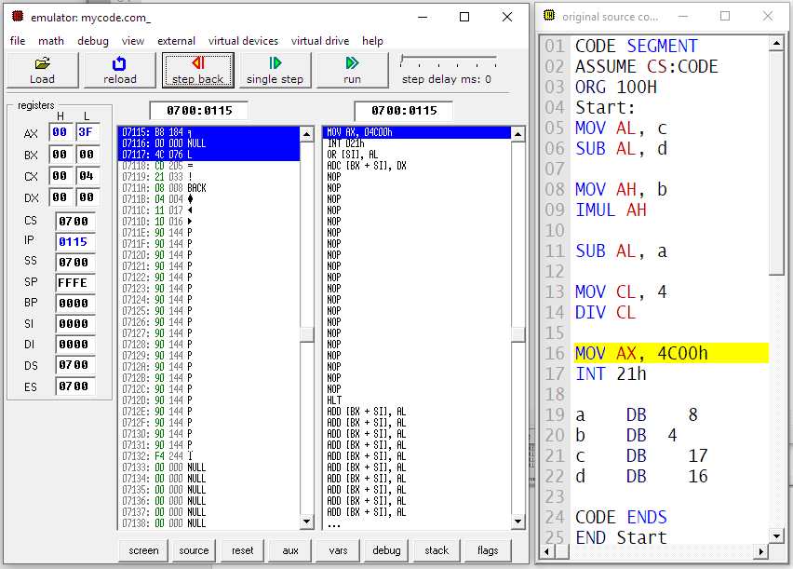

Рис. 4. Тест 3.